物理实验课教案
实验名称：物体转动惯量的测定 指导教师：林一仙
一、实验目的
1、掌握水平调节与时间测量方法；
2、掌握三线摆测定物体转动惯量的方法；
3、掌握利用公式法测这定物体的转动惯量。
二、实验仪器
三线摆装置 电子秒表 卡尺 米尺 水平器
三、实验原理及方法
1、三线摆法测定物体的转动惯量
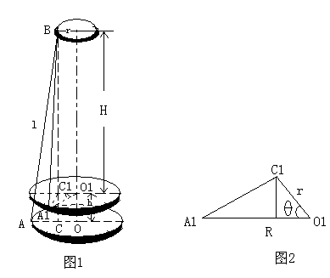
机械能守恒定律：
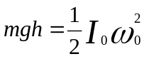
简谐振动：
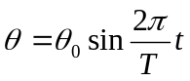
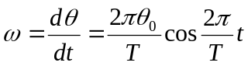
通过平衡位置的瞬时角速度的大小为：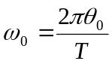；
所以有：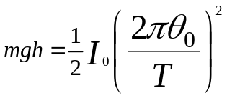
根据图1可以得到：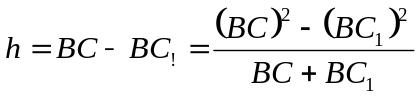
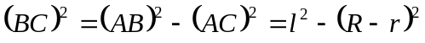
从图2可以看到：
根据余弦定律可得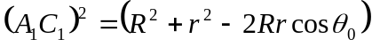
所以有：
整理后可得：
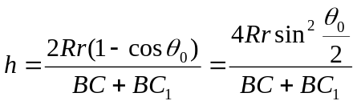
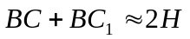；摆角很小时有：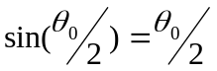
所以：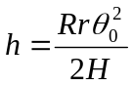
整理得：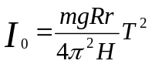；又因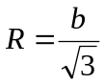，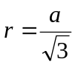
所以：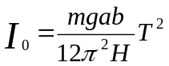
若其上放置圆环，并且使其转轴与悬盘中心重合，重新测出摆动周期为T₁和H₁则：
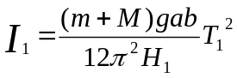
待测物的转动惯量为：
I= I₁-I₀
2、公式法测定物体的转动惯量
圆环的转动惯量为：
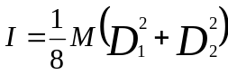

四、教学内容
1、原理讲述
机械能守恒定律
简谐振动
余弦定律：
近公似方法：；
2、实验内容
（1）、三线摆法测定圆环绕中心轴的转动惯量
a、用卡尺分别测定三线摆上下盘悬挂点间的距离a、b（三个边各测一次再平均）；
b、调节三线摆的悬线使悬盘到上盘之间的距离H大约50cm多；
c、调节三线摆地脚螺丝使上盘水平后再调节三线摆悬线的长度使悬盘水平；
d、用米尺测定悬盘到上盘三线接点的距离H；
e、让悬盘静止后轻拨上盘使悬盘作小角度摆动（注意观察其摆幅是否小于10度，摆动是否稳定不摇晃。）；
f、用电子秒表测定50个摆动周期的摆动的时间t；
g、把待测圆环置于悬盘上（圆环中心必须与悬盘中心重合）再测定悬盘到三线与上盘接点间的距离H1，重复步骤e、f。
（2）、公式法测定圆环绕中心轴的转动惯量
用卡尺分别测定圆环的内径和外径，根据上表中圆环绕中心轴的转动惯量计算公式确定其转动惯量测定结果。（圆环质量见标称值）
五、实验教学组织
- 先讲原理，课本的原理图中的A₁ C₁要连起来，这里有一个余弦定律，然后操作示范。
- 提醒常出问题的地方：周期，卡尺的读数等。
- 卡尺和秒表的用法。
4、a、b可在调水平前测量，也可以在做完实验后测量，但不要在中间过程测量。
六、实验教学的重点及难点
1、重点：原理的应用和能力的锻炼
2、难点：时间的测量和数据处理

七、实验中容易出现的问题
1、周期算错，50个周期就应该当三线摆从第一个平衡位置到第51个平衡位置。
2、卡尺读数读错，最后一位是偶数，以厘米为单位的话就要保留到小数点后三位。

八、实验参考数据
表一 三线摆法
项目 | 1 | 2 | 3 | 4 | 5 | 6 | 平均值
a(cm) | 4.280 | 4.310 | 4.294 |  |  |  | 4.295
b(cm) | 11.296 | 11.324 | 11.314 |  |  |  | 11.311
H(cm) | 49.55 | 49.58 | 49.60 | 49.70 | 49.60 | 49.75 | 49.63
t(s) | 85.72 | 86.19 | 86.31 | 85.60 | 86.04 | 86.27 | 86.02
H₁(cm) | 50.10 | 49.80 | 50.00 | 49.90 | 50.05 | 50.10 | 49.99
t₁(s) | 94.35 | 92.88 | 94.36 | 95.22 | 95.30 | 94.88
表二 公式法
项目 | 1 | 2 | 3 | 4 | 5 | 6 | 平均值
D(cm) | 12.182 | 12.178 | 12.160 | 12.180 | 12.176 | 12.184
d(cm) | 10.178 | 10.160 | 10.142 | 10.186 | 10.180 | 10.134 | 10.163

另一种型号（大盘）

表一 三线摆法
项目 | 1 | 2 | 3 | 4 | 5 | 6 | 平均值
a(cm) | 8.636 | 8.626 | 8.698 |  |  |  | 8.653
b(cm) | 17.264 | 17.374 | 17.200 |  |  |  | 17.279
H(cm) | 50.90 | 50.80 | 50.70 | 50.85 | 50.90 | 50.80 | 50.82
t(s) | 77.06 | 76.85 | 76.97 | 76.69 | 76.81 | 77.25 | 76.94
H₁(cm) | 51.05 | 51.15 | 51.10 | 51.00 | 50.95 | 51.05 | 51.05
t₁(s) | 84.53 | 84.63 | 84.88 | 85.28 | 84.75 | 84.34 | 84.34

表二 公式法
项目 | 1 | 2 | 3 | 4 | 5 | 6 | 平均值
D(cm) | 19.022 | 19.018 | 19.004 | 19.028 | 18.988 | 19.026 | 19.014
d(cm) | 16.940 | 16.962 | 17.020 | 16.966 | 16.986 | 16.966 | 16.973

九、实验结果检查方法
- 时间的检查：当加上圆后时间变长了，前后相差约9s（小盘），8s（大盘）；
- 长度量的检查：两种仪器，米尺和卡尺它们有相应的有效数字。

十、课堂实验预习检查题目
1、实验目的
2、实验原理及原理图
3、计算公式
4、实验步骤
5、数据记录表格
6、注意事项

